Муниципальное дошкольное образовательное бюджетное учреждение
“Детский сад общеразвивающего вида №33 “Колосок” г.Дальнегорска

МЕТОДИЧЕСКАЯ РАЗРАБОТКА

Использование балансировочной доски Бильгоу

в речевом развитии детей дошкольного возраста.

Васильева Оксана Александровна, воспитатель
Гридина Светлана Владимировна,старший воспитатель

г.Дальнегорск
2025 г.

Пояснительная записка
«Речь ребёнка подобна дереву: сначала укореняется основа, потом распускаются ветви. Важно правильно направить корни, чтобы дерево выросло крепким и красивым».
Ян Амос Коменский
Современные дошкольники нередко сталкиваются с рядом проблем в речевом развитии, таких как недостаточный уровень владения родным языком, трудности в понимании обращенной речи, бедность активного словаря, неспособность грамотно построить предложение и выразить свою мысль. Причины кроются как в физиологических особенностях (недоразвитии артикуляционного аппарата, проблемах со слуховым восприятием), так и в социальных факторах (недостаточном внимании взрослых к качеству языковой среды).
У большинства детей с нарушениями речи низкие показатели внимания на занятиях, такие как: концентрация, объем, распределение, переключение. Страдают и другие психические процессы: внимание, память, восприятие, мышление.
Если мы видим в развитии ребенка отклонения, нужно понимать, что это следствие дисфункции, не сформированности определенных структур мозга или их недостаточная востребованность. К сожалению, методы коррекции работают лишь отчасти, не всегда оказываются продуктивными, так как направлены на ослабление выявленных нарушений, а не на причину их возникновения.
Один из действенных способов коррекции речевых нарушений и стимуляции общего развития ребенка — использование специального оборудования, способствующего совершенствованию моторики и сенсорной интеграции. Одним из таких устройств является балансировочная доска Бильгоу, предназначенная для тренировки равновесия, укрепления мышц спины и ног, улучшения проприоцептивной чувствительности тела. Регулярные занятия на балансировочной доске помогают развить чувство баланса, пространственное восприятие, синхронизируют работу полушарий мозга, укрепляя связь между двигательными функциями организма и речевыми центрами коры головного мозга.
Таким образом, внедрение упражнений на балансировочной доске Бильгоу становится важным элементом коррекционно-развивающей работы с детьми, страдающими задержками речевого развития. Помимо непосредственного положительного эффекта на физическую сферу, данная методика обеспечивает дополнительную стимуляцию мозговых структур, ответственную за речь, помогая преодолеть многие нарушения и создать прочную основу для дальнейшего полноценного психофизического развития ребенка.
Настоящая методическая разработка предназначена для помощи педагогам, работающим с детьми дошкольного возраста, и родителям, стремящимся поддержать речевое развитие своего ребенка. Они предоставляют практические советы и методики, основанные на применении балансировочной доски Бильгоу, что особенно актуально для детей с нарушением речи, ограниченными возможностями здоровья или имеющих риск отставания в речевом развитии.
Педагоги смогут воспользоваться разработкой для проектирования образовательной деятельности, направленных на улучшение произношения, расширение словарного запаса, формирование правильного грамматического строя речи и улучшение коммуникационных навыков детей. Родители получат полезную информацию о важности игровой деятельности и роли физической активности в процессе речевого развития, научатся организовывать эффективные домашние занятия с ребёнком.
Основная цель методической разработки является повышение уровня речевого развития дошкольников средствами балансировочной доски Бильгоу.
Использование доски Бильгоу способствует решению следующих задач

Обучающие задачи:
- Формировать правильную артикуляцию звуков через выполнение специализированных упражнений на балансировочной доске.
- Обогащать словарный запас детей посредством введения элементов игры и двигательной активности.
- Учить правильному ритму и темпу речи через специальные задания на удержание равновесия.
Развивающие задачи:
- Развивать крупную и мелкую моторику, необходимую для хорошей дикции и чёткого произношения.
- Улучшить способность концентрироваться и распределять внимание, поддерживая равновесие на балансировочной доске.
- Развивать ловкость, точность движений и координацию действий, используя возможности балансировочной доски.
-Способствовать формированию устойчивого внимания и произвольной регуляции поведения.
- Повышать работоспособность и выносливость организма ребенка в целом.
Воспитательные задачи:
- Воспитывать настойчивость и целеустремленность в достижении результата.
- Формировать осознанное отношение к собственному здоровью и потребности заботиться о своем организме.
- Создавать положительные эмоции и радость от совместных достижений, играя на доске Бильгоу в команде.
Условия реализации: общеобразовательные группы, дети 3-7 лет, а также родителям для использование в домашних условиях.
Применение: применять методическую разработку в условиях дошкольных образовательных организациях, а также в кругу семьи
Основные способы взаимодействия в методической разработке, связанной с использованием балансировочной доски Бильгоу, заключаются в сочетании игрового, диалогового, коллективного и индивидуального подходов. Игра становится ведущим способом взаимодействия, так как именно в игровой форме дети наиболее открыто воспринимают новую информацию и готовы экспериментировать. Педагоги предлагают ребятам соревновательные мероприятия («Кто лучше соблюдет равновесие?»), сюжетно-ролевые игры («Путешествие по волшебной тропинке») и творческие мастерские («Расскажи свою историю»). Такой подход вызывает искренний интерес и способствует глубокому погружению в образовательный процесс. Диалоговая форма взаимодействия включает постоянное общение педагога с ребенком, задаёт направление урока и стимулирует мыслительные процессы. Взрослый сопровождает каждое упражнение пояснением, уточняющими вопросами и похвалой, формирует внутреннюю мотивацию ученика и создаёт комфортные условия для роста уверенности в себе. Работа в группах развивает важные коммуникативные навыки и учит сотрудничеству. Особое внимание уделяется индивидуальным особенностям каждого ребенка. Разработка предусматривает гибкость и вариативность заданий, исходя из особенностей и темпов развития каждого малыша. Так достигается максимальная эффективность занятий, позволяя каждому чувствовать успех и гордость за собственные достижения.
Краткая характеристика содержания: предоставлены различные методы и приемы по использованию балансировочной доски Бильгоу для коррекции и развития речевых навыков у дошкольников. Включает теоретическое обоснование связи между физическим, умственным развитием и речью, а также перечень упражнений и игр, направленных на исправление распространенных речевых нарушений.
Результативность использования данной методической разработки выражается в повышении уровня речевого развития детей, активизации когнитивных функций, укреплении физического здоровья, снижении стресса и создании позитивной атмосферы на занятиях и в режимных моментах
Работа с детьми по данной методической разработке основана на ряде основных принципов:
- Возрастная доступность: все задания соответствуют возрасту и возможностям ребенка, идут от простого к сложному.
- Игровая форма: занятия проводятся исключительно в игровой форме, что привлекает и мотивирует детей.
- Комплексность: речевое развитие тесно сочетается с развитием крупной и мелкой моторики, эмоционально-чувственным миром ребенка.
- Индивидуальный подход: учитываются личные особенности и уровень подготовки каждого ребенка.
- Постепенность: сложность упражнений возрастает постепенно, обеспечивая безопасный и постоянный прогресс.
- Безопасность: особое внимание уделяется созданию безопасной среды, исключающей риск травматизма.
- Поддерживающая атмосфера: взаимодействие строится на уважительном и одобрительном взаимодействии, которое устраняет страхи и повышает уверенность ребенка.
- Участие родителей: семья включается в процесс, создавая единое пространство для развития речи ребенка как в детсаду, так и дома.
Ожидаемые результаты применения методической разработки заключаются в повышении уровня речевого развития дошкольников через интеграцию в образовательной деятельности на балансировочной доске Бильгоу. Предполагается формирование правильной артикуляции звуков, обогащение словарного запаса, приобретение навыков построения логичных и полных высказываний, улучшение ритма и темпа речи. Дополнительно развиваются крупная и мелкая моторика, концентрация внимания, способность сохранять равновесие, координация движений и устойчивость нервной системы. Также ожидается воспитание у детей ответственности за собственное здоровье, любви к активной деятельности, стремления достигать поставленных целей и получать удовольствие от совместного творчества и спортивных побед. Общий итог применения данной методики — существенное улучшение речевых навыков, улучшение физического самочувствия и эмоционального состояния ребенка, что станет основой для последующего успешного обучения и социализации.
Введение
Доска Бильгоу представляет собой уникальную площадку для игрового взаимодействия, где ребенок учится сохранять равновесие, выполняя задания, направленные на расширение активного словаря, улучшение произносительных навыков и формирование связной речи. Занятия на балансировочной доске помогают преодолеть трудности в овладении звуковой стороной речи, повышают концентрацию внимания и память, развивают воображение и творческие способности.
Предложенный метод рекомендуется для широкого применения в условиях детского сада и домашних занятий. Реализация предполагает организацию регулярной практики, включающей игровые упражнения и задания, адаптированные под возрастные особенности детей. Педагогам предлагается внедрить разработанный комплекс мероприятий в свою работу, создавая оптимальные условия для всестороннего развития каждого ребенка. Практическая значимость разработки заключается в её доступности, простоте освоения и гарантированном положительном эффекте на всех этапах речевого становления ребенка.
Особенности баланса и устойчивости, необходимые при занятиях на доске Бильгоу, активно задействуют мозговые структуры, управляющие вниманием, памятью и восприятием. Благодаря этому формируется основа для качественного улучшения вербальных навыков: расширения словарного запаса, выработки правильного звукопроизношения, развития умения структурировать высказывание и формировать грамотную речь.
Балансборд или «Доска для мозжечковой стимуляции Бильгоу» была разработана в 60-х годах прошлого столетия педагогом Фрэнком Бильгоу, который заметил, что школьники, на переменах выполнявшие физические упражнения, связанные с балансировкой, более успешны при изучении и прохождении школьной программы, а их коммуникативные навыки гораздо выше, чем у других сверстников. Современная нейропсихология доказывает, что мозжечок связан со всеми структурами нервной системы и участвует в интеллектуальном, речевом и эмоциональном развитии.
Цель занятий на доске Бильгоу - синхронизировать работу центров мозга, ответственных за познавательные и двигательные функции, а также развить зрительно-моторное взаимодействие и координацию.
Занятия необходимы, если ребенок отвлекается, быстро утомляется и утрачивает внимание, медлителен, неловок и отстает от сверстников, несамостоятелен. Так же, если есть трудности в освоении навыков мелкой моторики (завязывание шнурков, застегивание пуговиц, пользование ложкой и вилкой), трудно осваивает бег, прыжки, катание на велосипеде, игры с мячом.
Принцип занятий заключается в том, что ребенок решает одновременно две задачи: удерживает равновесие и выполняет какое-либо дополнительное упражнение. Под упражнением понимается любое физическое или умственное задание, например, подбрасывание мяча, проговаривание стихотворного текста или выполнение вычислительных действий.
Исследования показали высокую эффективность программы Бильгоу, и она стала одной из наиболее продуманных и систематизированных корректирующих и стимулирующих методик.
Тренажер Бильгоу - это деревянная доска-балансир с нескользящей поверхностью. Она устанавливается на полукруглую опору, которая может изменять угол поворота от 0 до 50 градусов. В зависимости от уровня поворота изменяется уровень сложности упражнений. Чтобы удержать равновесия на такой доске, требуется определенная сноровка. После того, как дети научатся держать баланс, можно выполнять различные упражнения с дополнительным инвентарем, балансируя на доске в положении стоя.
Основные блоки разработки и примеры упражнений.
Разработка состоит из 7 блоков, каждый из которых посвящен освоению того или иного элемента оборудования:
1-й блок: «Освоение балансира»;
2-й блок: «Комплекс упражнений с мешочками с крупой»;
3-й блок: «Комплекс упражнений с мячом-маятником»;
4-й блок: «Комплекс упражнений с цветной рейкой»;
5-й блок: «Комплекс упражнений с набором мячей»
6-й блок: «Комплекс упражнений с мишенью обратной связи»;
7-й блок: «Комплекс упражнений с телескопической стойкой с мишенями».
Последовательность выполнения блоков упражнений соответствует порядку их перечисления. Каждый из блоков содержит примерный комплекс упражнений, который модифицируется и/или дополняется другими упражнениями в зависимости от целей программы и особенностей психофизического развития ребенка.
Блок 1. «Освоение балансира»
Занятия начинаются с освоения балансировочной доски. Возможность удержания ребенком равновесия на доске имеет основополагающее значение в программе, т. к. все занятия проходят стоя на ней. Если ребенок не в состоянии удерживать баланс тела, стоя на доске, следует осваивать ее до тех пор, пока это не станет для него доступным.
Освоение балансировочной доски начинается с того, что педагог просит ребенка встать на нее, придерживая его за руку и тем самым давая возможность опоры на нее в случае потери ребенком равновесия. Когда ребенок в состоянии самостоятельно стоять на доске, специалист отпускает руку, но всегда находится на таком расстоянии от него, чтобы была возможность поддержать его. Первоначально необходимо позволить ребенку самому расположиться на доске так, как ему удобно, покачаться на ней в разные стороны. Через некоторое время нужно попросить ребенка разместить стопы в исходном положении относительно разметки на поверхности балансировочной доски равноудаленно от центра. В процессе выполнения упражнений на балансировочной доске необходимо контролировать постоянство правильного расположения стоп ребенка и при необходимости просить его подкорректировать их. В дальнейшем ребенок самостоятельно контролирует постановку своих стоп.
Для получения высокой эффективности и ожидаемых результатов от занятий на балансировочной доске, очень важно, чтобы ребенок соблюдал предусмотренную технику выполнения упражнений, которая включает в себя не только правильное расположение стоп, но и коленей, таза, плеч и всего тела. Правильное выполнение упражнений на балансировочной доске служит залогом развития вестибулярной системы, ориентации в пространстве, чувства собственного тела, координации, поддержания центра тяжести.
1.Доска располагается перед ребенком. Встать на доску и покачаться на ней;
2.Залезть и слезть с доски: а) спереди: в) сзади; с) с обеих сторон;
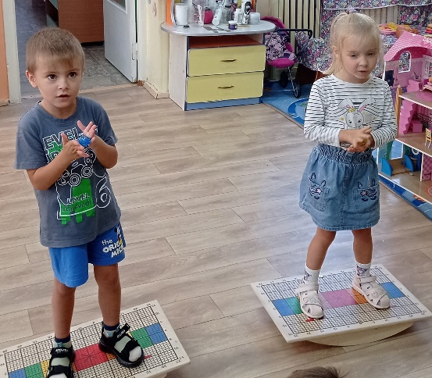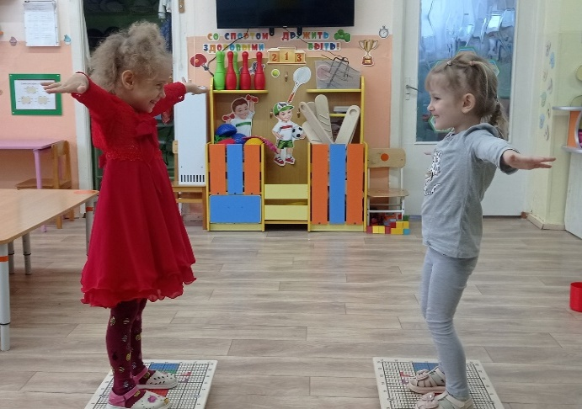
3.Ребенок в положении стоя медленно покачивается вперед-назад. Лучше выполнять под музыку;
4.Встать на доску, закрыть глаза и покачаться на ней.
5.Сидя на доске на коленях, имитировать плавательные движения двумя руками, затем только правой, левой и обеими руками поочередно;
6. Сесть на доску «по-турецки» и покачаться на ней вправо-влево;
7.Встать на доске на колени, выполнять наклоны головы вправо, влево, вперед, назад;
8.Встать на доске на колени, зафиксировать взгляд на предмете и производить вращательные движения головой в разные стороны: сначала вправо, потом влево, потом поочередно в разные стороны;
9.Стоя на доске, удерживая равновесие ловить игрушку (мячик), которую специалист кидает ребенку;
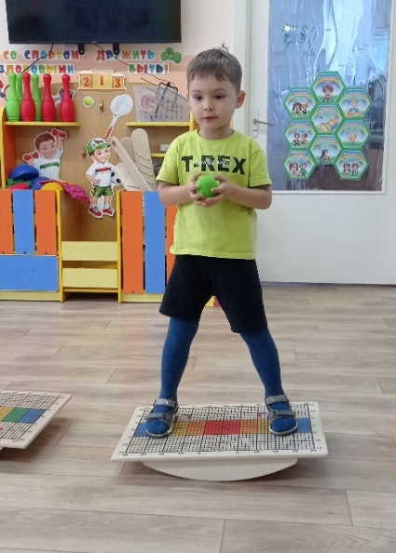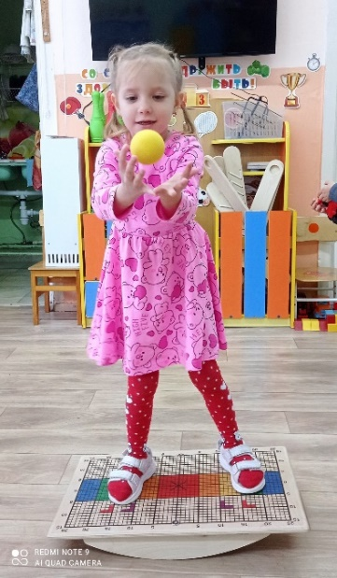
10.Стоя на доске поднять обе руки вверх и покачаться на ней, затем поднять только правую руку, левую руку и обе руки попеременно;
11.Ребенок в положении стоя, ноги на ширине плеч, поворачивается на 360 градусов, медленно переставляя ноги;
12.Ребенок в положении сидя на корточках. Покачивающее движение из стороны в сторону головой, затем зафиксировать взгляд на предмете. Круговое вращение головой.
13.Ребенок в положении стоя. Круговые вращения руками:
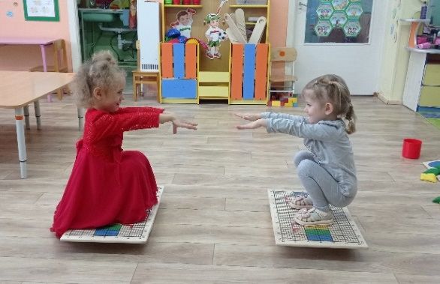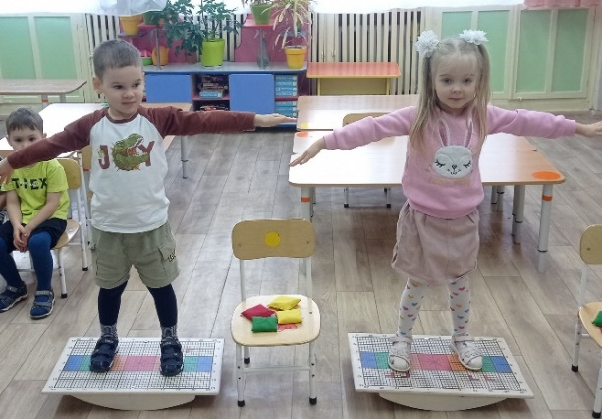

Блок 2. «Комплекс упражнений с сенсорными мешочками»
Руки согнуты в локтевом суставе и располагаются перед ребенком. Правильное выполнение упражнений с сенсорными мешочками служит залогом развития зрительно-моторной координации, мелкой моторики, оптического восприятия пространства, моторной ловкости ребенка, межполушарного взаимодействия.
1.Положить на доску и поднять мешочек правой, левой рукой, попеременно, двумя руками одновременно;
2.Перекидывать один мешочек друг другу по очереди;
3.Подкидывать мешочек и следить за ним глазами;
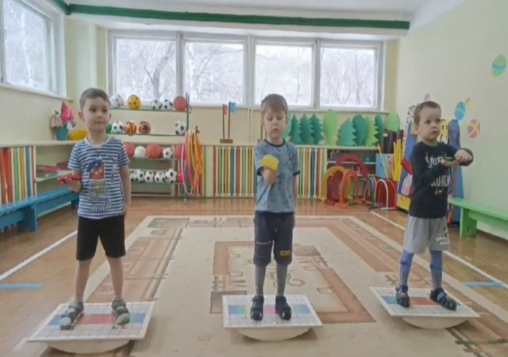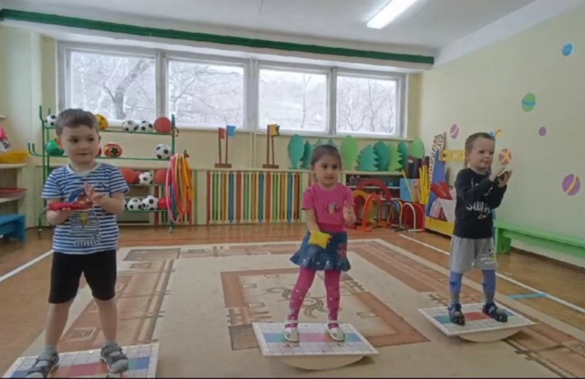
4.Подкидывать мешочек и следить за ним глазами и носом;
5.Подкидывать мешочек, фиксируя взгляд на предмете, который удерживает специалист:
6.Перекидывать мешочек из руки в руку, следить за ним глазами, затем глазами и носом;
7.Подкидывать мешочек вверх, фокусируя взгляд на мешочке, разворачивая корпус в разные стороны;
8.Подкидывать мешочек вверх, фокусируя взгляд на мешочке, отводя руку в разные стороны;
9.Ребенок стоя на доске перекладывает один мешочек с руки на руку, над головой, сзади, спереди под коленями, под правым, левым коленом; подбрасывает и ловит один мешочек с хлопками;
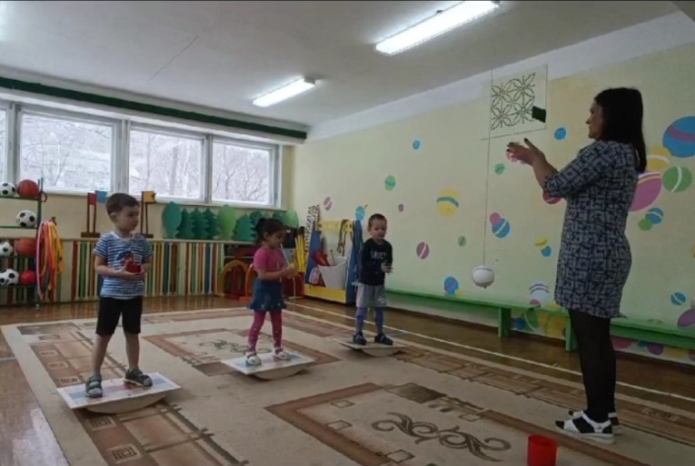
10.Перекидывать одновременно два мешочка друг другу;
11.Подбрасывает и ловит два мешочка с перекладыванием с руки на руку.
Последовательность выполнения упражнений в блоке может быть различной. Все упражнения выполняются 15-30 раз.
Блок 3. «Комплекс упражнений с мячом-маятником»
Все упражнения выполняются стоя на балансировочной доске. Исходное положение стоп задается специалистом. Руки согнуты в локтевом суставе и располагаются перед ребенком. Мяч-маятник располагается перед ребенком на расстоянии согнутой руки так, чтобы он мог его касаться. Взгляд ребенка фокусируется на мяче-маятнике.
1.Отталкивать мяч-маятник ладонями;
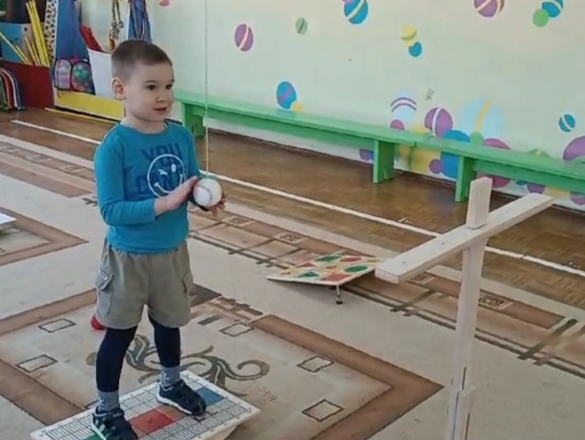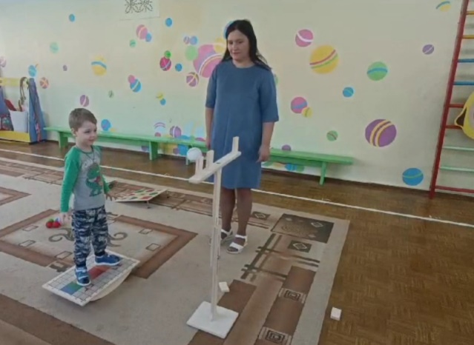
2.Отталкивать мяч-маятник ребром ладони;
3.Отталкивать мяч-маятник кулаком;
4.Отталкивать мяч-маятник тыльной стороной ладони;
5.Отталкивать мяч-маятник локтем;
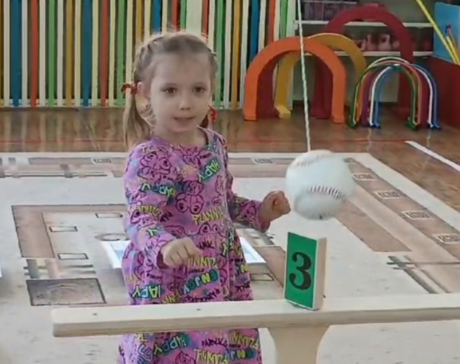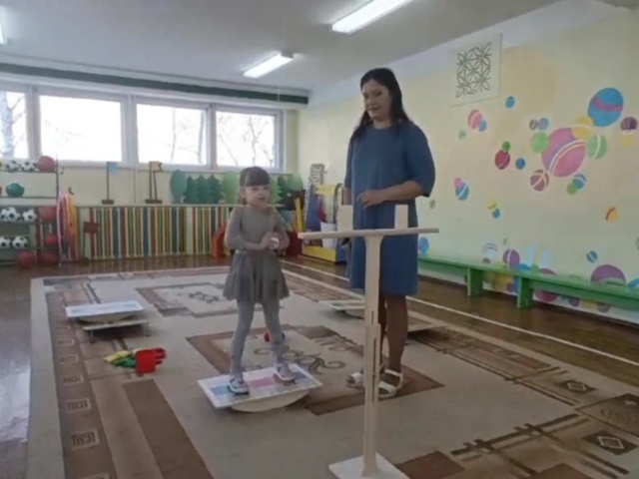
6.Подбивать (движение вверх) мячик раскрытой ладошкой, как можно большее количество раз за минуту, одной рукой, другой, поочерёдно;
7.Перебрасывать и ловить со взрослым разными руками, поочерёдно, с разного расстояния;
8.Ребенок стоит ровно под точкой крепления мяча-маятника. Одной рукой он толкает мяч вправо или влево, мяч доложен описать окружность вокруг ребенка и вернуться обратно ему в руки;
Блок 4. «Комплекс упражнений с цветной рейкой»
Все упражнения выполняются стоя на балансировочной доске. Цветная рейка используется совместно с мячом-маятником. Мяч-маятник располагается перед ребенком на расстоянии согнутой руки так, чтобы он мог его коснуться. Взгляд ребенка фокусируется попеременно на мяче-маятнике и на цветной рейке.
1.Отталкивать мяч-маятник ладонью в цветную рейку, которую горизонтально держит перед ребенком специалист, попеременно попадая в различные цвета;
2.Отталкивать мяч-маятник кулаком;
3.Отталкивать мяч-маятник ребром ладони;
4.Отталкивать мяч-маятник тыльной стороной ладони;
5.Держать цветную рейку горизонтально, отталкивать мяч только белым/красным/желтым/зеленым/черным секторами по различной траектории;

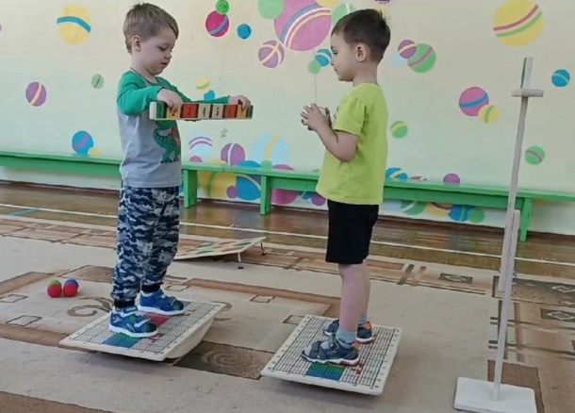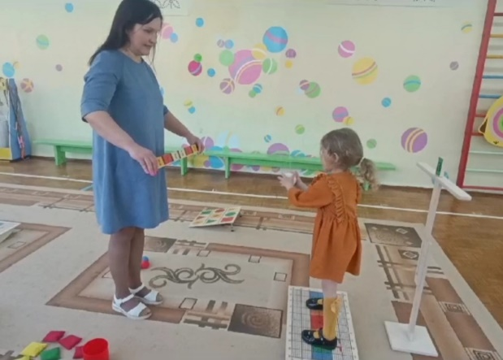
6) держать цветную рейку горизонтально, ребенок смотрит вдаль (не на мяч) и отталкивает рейкой, используя только боковое зрение.
Блок 5. «Комплекс упражнений с набором мячей»
Все упражнения выполняются стоя на балансировочной доске. Правильное выполнение упражнений с мячами служит залогом развития зрительно-моторной координации, мелкой моторики, оптического восприятия пространства, моторной ловкости ребенка, межполушарного взаимодействия.
1.Присесть и положить мяч на пол, поднять мяч с пола;
2.Катать мяч по ноге (поочередно левой и правой), от бедра к лодыжке и обратно, прижимая мяч ладонью;
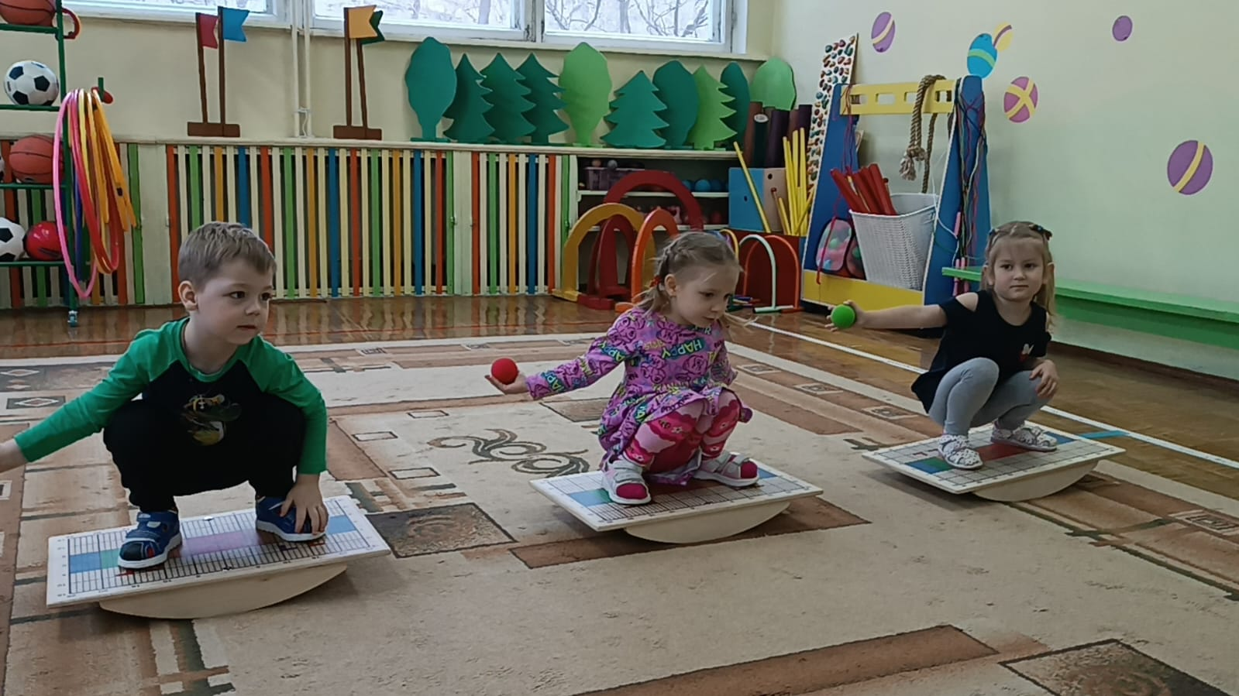
3.Ловить и бросать мяч от специалиста (без отскока). Для увеличения сложности специалист может задавать разные цели, показывая руками, где он ожидает мяч;
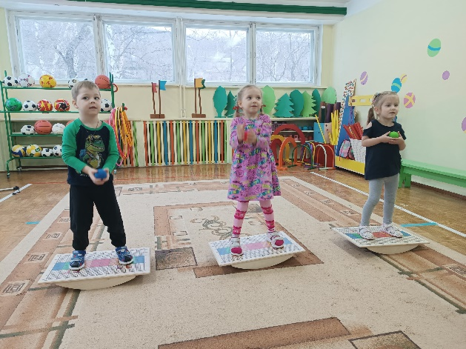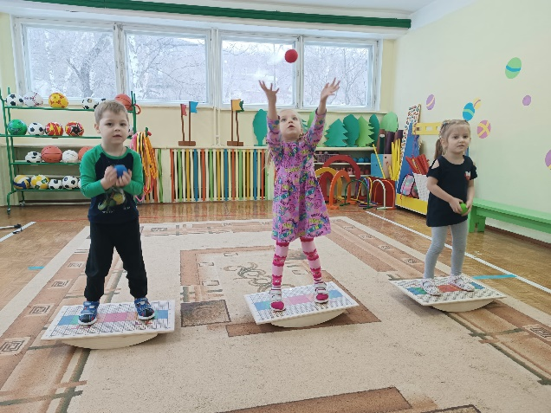
4.Ловить и бросать мяч от специалиста с отскоком от пола. Для увеличения сложности специалист может задавать разные цели, показывая руками, где он ожидает мяч;
5.Отбивать мяч от специалиста (без отскока), стараться попасть в руки инструктору. Здесь подходит только пустотелый мяч.
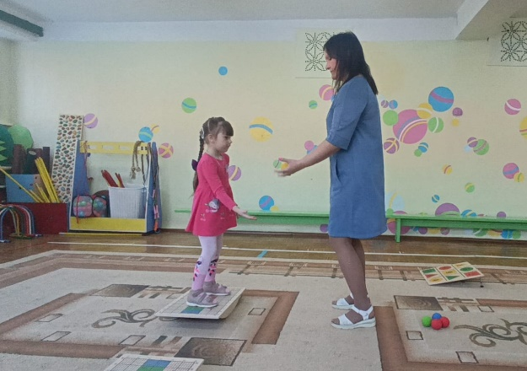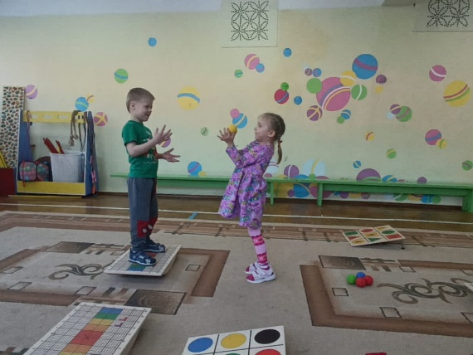
Блок 6. «Комплекс упражнений с мишенью обратной связи»
Все упражнения выполняются стоя на балансировочной доске. Мишень обратной связи используется совместно с мячом. Для получения высокой эффективности и ожидаемых результатов от занятий с использованием доски с цифрами, очень важно, чтобы ребенок соблюдал предусмотренную технику выполнения упражнений, в частности, правильно располагал корпус в пространстве, кидая мячик.
1.Попасть в мишень мячом двумя руками и поймать его двумя руками;
2.Попасть в мишень мячом одной рукой и поймать его двумя руками;
3.Попасть в мишень мячом одной рукой и поймать его той же рукой;
4.Попасть в мишень мячом одной рукой и поймать его другой рукой;
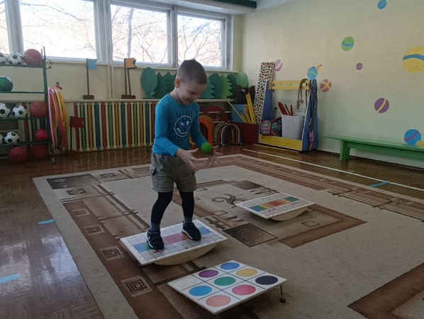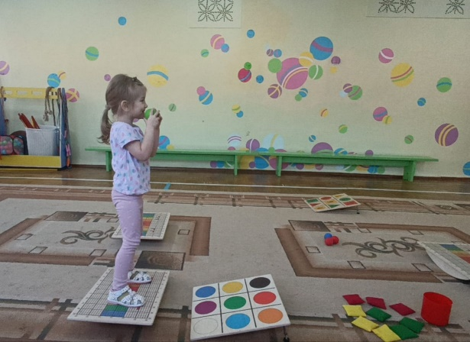
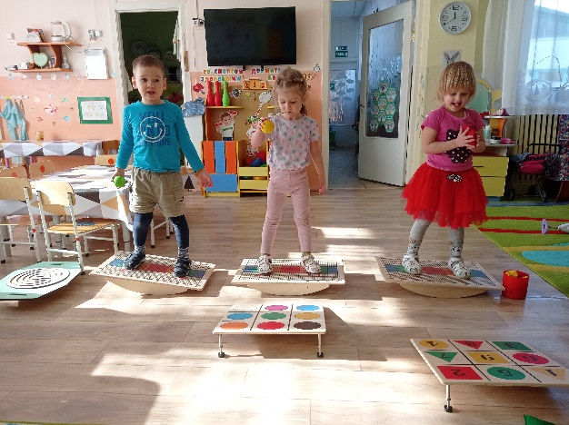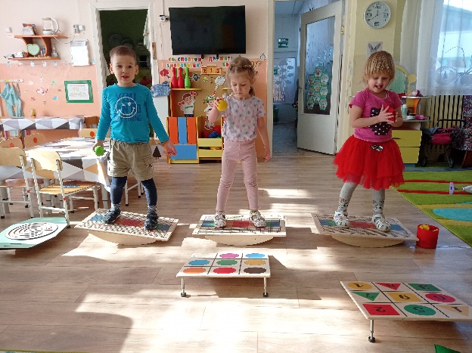
5.Попасть мячиком в середину доски (цифра 9) и поймать его;
6.Попасть мячиком в цифру, которую называет специалист, и поймать его;
7.Попасть мячиком в заданный цвет (желтый/красный/зеленый);
8.Попасть мячиком последовательно во все зеленые (красные/желтые) фигуры.
Блок 7. «Комплекс упражнений с телескопической стойкой с мишенями»
Все упражнения выполняются стоя на балансировочной доске. Исходное положение стоп задается специалистом. Стойка с мишенями применяется совместно с мячом-маятником и цветной рейкой, которая используется для увеличения степени сложности упражнения. Мяч-маятник располагается перед ребенком на таком расстоянии и такой высоте, чтобы, пролетая над стендом, он сбивал кубики или пролетал над ними в зависимости от задач упражнения.
1. Сбить мячом-маятником кубик(и), расположенные на стенде;

2.Оттолкнуть мяч на половину расстояния до стойки с мишенями, затем почти на полное расстояние, но не задеть мишень, затем сбить любую мишень;
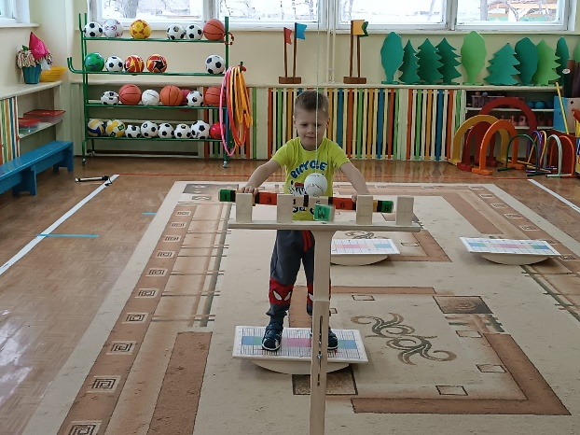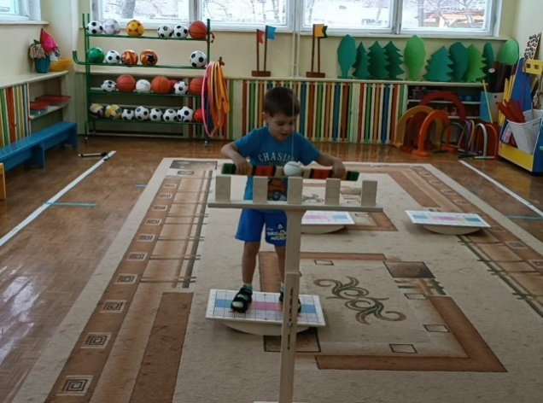
3.Оттолкнуть мяч-маятник над кубиком посередине стенда;
4.Оттолкнуть мяч-маятник над кубиком справа/слева от центра стенда; 5.Оттолкнуть мяч-маятник над кубиками, заданными специалистом;
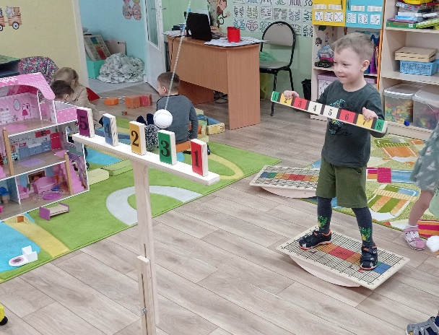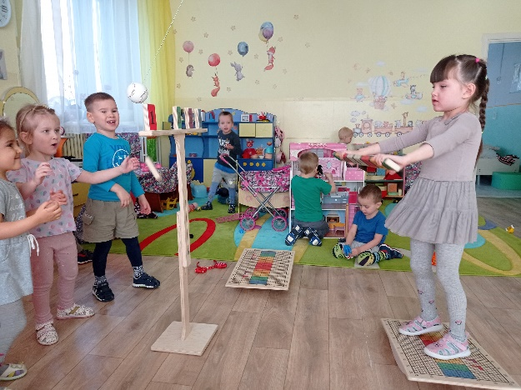
6.Оттолкнуть мяч-маятник по дугообразной траектории вокруг всех кубиков, расположенных на стенде;
7.Оттолкнуть мяч-маятник по дугообразной траектории вокруг нескольких кубиков; оттолкнуть мяч-маятник по дугообразной траектории, чередуя траектории;
8.Оттолкнуть мяч-маятник слева/справа от кубика, заданного специалистом; 9.Оттолкнуть мяч-маятник от себя поочередно правой и левой рукой — цель попадать от простого к сложному:
10.Задания 1-9 проделать с цветной рейкой;
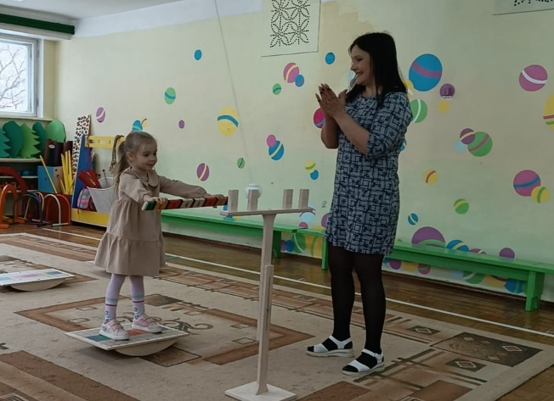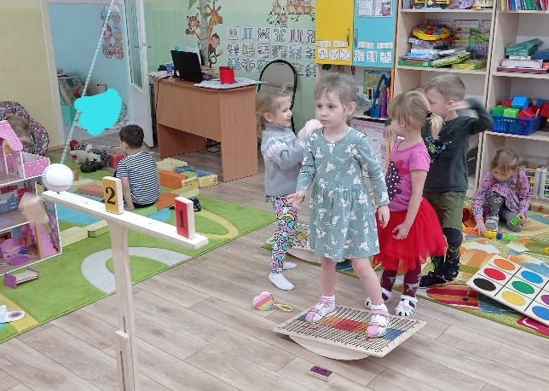
11.Отбивать заданным цветом планки и попадать в заданную цифру/цвет/фигуру мишени.
Большинство перечисленных ниже упражнений выполняются сначала двумя руками одновременно, затем только правой рукой, только левой рукой и обеими руками попеременно. Для достижения высокой эффективности и ожидаемых результатов от занятий с использованием оборудования Бильгоу, очень важно, чтобы ребенок соблюдал предусмотренную технику выполнения упражнений, в частности, правильно располагал корпус в пространстве, контролировал положение стоп и осанку.
Последовательность выполнения упражнений в блоках может быть различной. Все упражнения выполняются 15-30 раз.
Противопоказания к применению оборудования!
Не следует применять при различных формах эпилепсии и повышенной судорожной готовности головного мозга в случае, если выполнение каких-либо упражнений с применением данного комплекса провоцирует приступы эпилепсии и/или провоцирует развитие заболевания. Балансировочный комплекс не используется при органических нарушениях головного мозга ребенка, психических и нервных заболеваниях, если упражнения с применением данных тренажеров провоцируют ухудшение состояния ребенка. При наличии подобных заболеваний у ребенка перед применением тренажеров следует проконсультироваться с неврологом/психиатром или лечащим врачом. Поскольку балансировочный комплекс в первую очередь применяется в занятиях с детьми, важно, чтобы специалист, следуя профессиональным и этическим правилам оказания помощи детям, соблюдал правила применения комплекса, рекомендации по показаниям и противопоказаниям. Как и любое другое оборудование, данный комплекс требует соблюдения мер безопасности с целью защиты здоровья ребенка, избегания травм и ухудшения его самочувствия.
Заключение
Методическая разработка по повышению уровня речевого развития дошкольников посредством балансировочной доски Бильгоу показала высокую эффективность использования данного инструмента в педагогическом процессе. Применение интерактивных упражнений и игровых методик способствует развитию мелкой моторики, координации движений, улучшению концентрации внимания детей дошкольного возраста, что позитивно влияет на формирование речи и коммуникативных навыков. Практическое внедрение разработанных занятий подтвердило положительную динамику показателей речевого развития воспитанников. Регулярные игровые упражнения позволяют расширить активный словарь ребенка, развить способность правильно формулировать мысли и выражать эмоции словами. Благодаря данному подходу педагоги получили дополнительный инструмент для эффективного педагогического взаимодействия, способствующий раннему выявлению проблем речевого развития и своевременной коррекции возможных трудностей. Методическая разработка открывает новые перспективы для обогащения воспитательно-образовательного пространства детского сада, обеспечивая интеграцию физического воспитания и речевого развития в рамках единого учебно-воспитательного процесса.
Таким образом, использование балансировочной доски Бильгоу является перспективным направлением совершенствования образовательного процесса в детских садах и обеспечивает дополнительные стимулы для активизации познавательной активности и повышения качества речевой подготовки будущих школьников.
Литература
- Выготский Л. С. Мышление и речь. «Эксмо» 2024
- Занкова, Л. В. Методы и приемы развития речи у детей "КРАСAND"
2020
- Завьялова, Н. П. Игровые методики в речевом развитии детей "Экзамен" 2017
- Куликова, Л. А. Инновационные подходы к развитию моторики и речи у дошкольников "Просвещение" 2021
- Катаева А. А. Кинезиологические упражнения в коррекции речи "Академия" 2016
- Методические пособия «Основа применения программы мозжечковой стимуляции с использованием балансировочного комплекса» ООО «Интернет проекты» 2020
- Эльконин Д. Б. Психология игры «Советские учебники 2025.

